Séquence : Calcul numérique et littéral

I] Enchainer des opérations

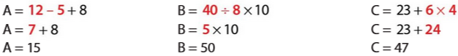
Convention - Calcul sans parenthèses
- Dans une expression ne comportant que des additions et des soustractions, ou que des multiplications et des divisions, on effectue les calculs de gauche à droite.
- On effectue d’abord les multiplications et les divisions, puis les additions et les soustractions. On dit que la multiplication et la division sont prioritaires par rapport à l’addition et la soustraction.
Exemples
⚔️ Entraine-toi avec Calculs sans parenthèses ⚔️

Convention - Calcul avec parenthèses
- Dans une expression avec des parenthèses, on effectue d’abord les calculs entre parenthèses.
- Quand il y a plusieurs niveaux de parenthèses, on commence par les plus intérieures.
- À l’intérieur des parenthèses, on applique les priorités de calcul.
- Une expression qui figure au numérateur ou au dénominateur d’un quotient est considérée comme une expression entre parenthèses.
⚔️ Entraine-toi avec Calculs avec parenthèses ⚔️
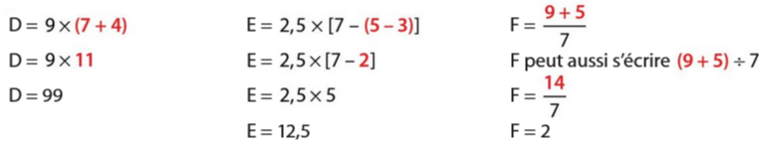
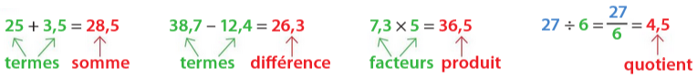
Exemples
Définitions
- Le résultat d’une addition est une somme. Les nombres additionnés sont les termes.
- Le résultat d’une soustraction est une différence. Les nombres qui interviennent dans la soustraction sont les termes.
- Le résultat d’une multiplication est un produit. Les nombres multipliés sont les facteurs.
- Le résultat d’une division est un quotient.
- La nature d’une expression comportant plusieurs opérations est déterminée par l’opération à effectuer en dernier.
Exemples
II] Ecrire et utiliser une expression littérale

Définition
Une expression littérale est une expression mathématique qui comporte une ou plusieurs lettres. Ces lettres désignent des nombres.
Exemple 1
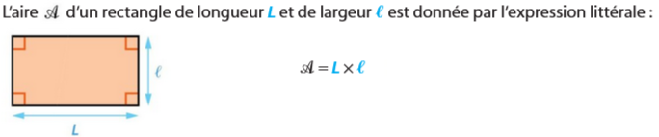
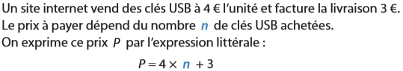
On appelle aussi cela une formule.
Exemple 2
On dit que l'on exprime le prix P en fonction de n.

⚔️ Entraine-toi avec Donner du sens ⚔️

III] Simplifier une expression littérale

Convention
Dans une expression littérale, on peut supprimer le signe × lorsqu'il est placé :
• devant ou derrière une lettre ;
• devant ou derrière une parenthèse.
Exemples
et non
Cela se lit 5 facteur de x + 4.
Remarques
• On ne peut pas supprimer le signe × entre deux nombres : 4 × 5 ≠ 45.
• On écrit 1 × a = a plutôt que 1a.
• On écrit 0 × a = 0 plutôt que 0a.
⚔️ Entraine-toi avec Simplifier l’écriture (1) ⚔️
Définition
a désigne un nombre. On note :
• a × a = a² (on lit « a au carré »)
• a × a × a = a³ (on lit « a au cube »)
Exemples
5 × 5 = 5²
7 × 7 × 7 = 7³
⚔️ Entraine-toi avec Simplifier l’écriture (8) ⚔️
Propriété
et désignent trois nombres.
• Pour simplifier une somme, on peut utiliser l’égalité : .
• Pour simplifier une différence, on peut utiliser l’égalité : .
• Pour simplifier un produit de plusieurs facteurs, on peut modifier l’ordre des facteurs.
Exemples

⚔️ Entraine-toi ⚔️
Méthode
On peut utiliser les règles de simplification des expressions littérales pour démontrer certaines propriétés.
Exemple
On veut démontrer la propriété suivante : « La somme de deux nombres entiers consécutifs est impaire ». On note un entier quelconque.
Le nombre entier qui suit s’obtient en lui ajoutant 1 : il est donc écrit .
La somme de deux entiers consécutifs est .
Or désigne un multiple de 2 dans cette expression, c’est-à-dire un nombre pair. Donc désigne un nombre impair.
La propriété est donc démontrée pour tous les couples de nombres entiers consécutifs.

III] Tester une égalité

Méthode
Pour utiliser une expression littérale avec certaines valeurs, on remplace dans l'expression littérale toutes les lettres par leurs valeurs.

Exemple 1
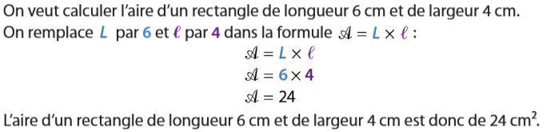
Exemple 2
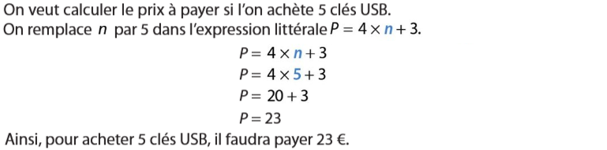
⚔️ Entraine-toi avec Substituer et calculer ⚔️

Définition
- Une égalité est constituée de deux membres séparés par un signe =.
- Une égalité est vraie quand les deux membres ont la même valeur.

Exemple
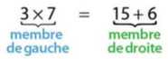
Cette égalité est vraie car les deux membres ont la même valeur : 21.

Propriété
Une égalité où interviennent des expressions littérales peut être vraie pour certaines valeurs attribuées aux lettres et fausse pour d’autres.

Exemple
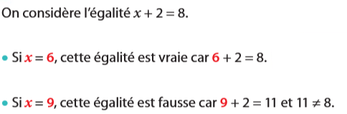
Méthode
Pour tester si une égalité est vraie pour des valeurs affectées aux lettres :
• on calcule le membre de gauche en remplaçant chaque lettre par le nombre donné ;
• on calcule le membre de droite en remplaçant chaque lettre par le nombre donné ;
• on observe si les deux membres sont égaux ou non ;
• on conclut.

Exemples
